Maximal flexibel: Laika bringt mit dem Kosmo Urban
einen wendigen Campervan auf die Straße

Er ist wendig und für jede Lebenslage gerüstet: Laika bringt mit dem Kosmo Urban einen Campervan auf die Straße, der sich an eine Welt mit geänderten Vorzeichen perfekt anpasst.

In Frankreich gehört er bereits zum Straßenbild, jetzt launcht die italienischen Premium-Marke Laika den Kosmo Urban auch in Schweden, Deutschland, Österreich, Italien und den Niederlanden. Damit setzt man eine Marktoffensive fort, die in den vergangenen Monaten bereits durch den Launch des Modells Ecovip Campervan 645 und des Flaggschiffs Kreos für Aufsehen gesorgt hat. Konkret zielt Laika mit dem Kosmo Urban auf neue Markttrends ab und beweist mit dem Modell Mut, neue Wege einzuschlagen.

In allen Lebenslagen einsetzbar
Zweifelsohne haben sich in den vergangenen Jahren die Bedingungen in unserer Welt und in unserem Leben verändert. Mit dem Kosmo Urban beweist Laika maximale Flexibilität, um sich neuen Trends und Märkten anzupassen: Dieser Campervan ist darauf ausgelegt, sowohl im urbanen Umfeld als auch auf der Langstrecke die Bedürfnisse und Erwartungen der Kunden von heute zu erfüllen. Das bedeutet, er ist nicht nur für ein Einsatzgebiet gebaut, sondern auch für möglichst viele unterschiedliche Einsatzmöglichkeiten gerüstet. So fährt man mit dem Kosmo Urban etwa ins Büro, zum Einkaufen oder holt mit ihm die Kinder von der Schule ab. Dieser Mini-Van erfüllt aber auch alle Wünsche, um mit ihm in den Urlaub zu fahren. Ganz egal, ob ans Meer oder in die Berge.

Technische Finesse
Der Kosmo Urban ist ein Mini-Van auf einem Ford-Fahrgestell. Er ist 4,97 m lang, 1,99 m breit und 2,09 m hoch (Aufstelldach geschlossen). Und abgesehen davon, dass er Lebenswelten eint, verbindet der wendige Kosmo Urban auch die Vorteile eines Transporters mit denen eines modernen Autos. Das heißt, es wurde ein besonderes Augenmerk auf die integrierte Technik gelegt. Neben dem Bordcomputer verfügt das Fahrzeug über ein Audiosystem mit 4"-TFT-Bildschirm, DAB+, Lenkradbedienung, Bluetooth, USB-Anschluss und eine optionale Freisprecheinrichtung.

Vielseitiger Innenraum für Reise und Alltag
Die Vereinigung von Reise- und Alltagstauglichkeit gelingt durch clevere Lösungen im Innenraum des Campervans. So maximieren drehbare Fahrer- und Beifahrersitze mit der Option, den Rücksitz zu verschieben, das Platzangebot. Die hochfunktionale, aber dennoch platzsparende Küchenausstattung mit Kühlschrank und Kochfeld bietet alle notwendigen Möglichkeiten. Die zwei Betten sind ebenso weitergedacht: Das eine wird leicht zur Sitzbank umfunktioniert, das andere ist im Aufstelldach gut verborgen. Insgesamt ist der Kosmo Urban ideal für junge Paare und Familien.

Platz und Ausstattung für jedes Reiseziel
Um eine ganzjährige Alltagstauglichkeit zu garantieren, ist eine Dieselheizung serienmäßig integriert. Und dank des großzügigen Stauraums kann man sich für kleine oder große Reisen in Warmen oder kälteren Regionen rüsten. Egal, ob man dicke Kleidung für die Berge oder Nötigste für einen Urlaub am Meer einpackt – es findet im Kosmo Urban seinen Platz. Die Außendusche spricht zudem Bände über die Fähigkeiten dieses neuen Fahrzeugs.

Die Kosmo urban Serie ist in zwei Modellen erhältlich:
Kosmo Urban F 100 und der volloptionale Kosmo Urban + F 100

Kosmo Urban F 100 Kosmo Urban + F 100
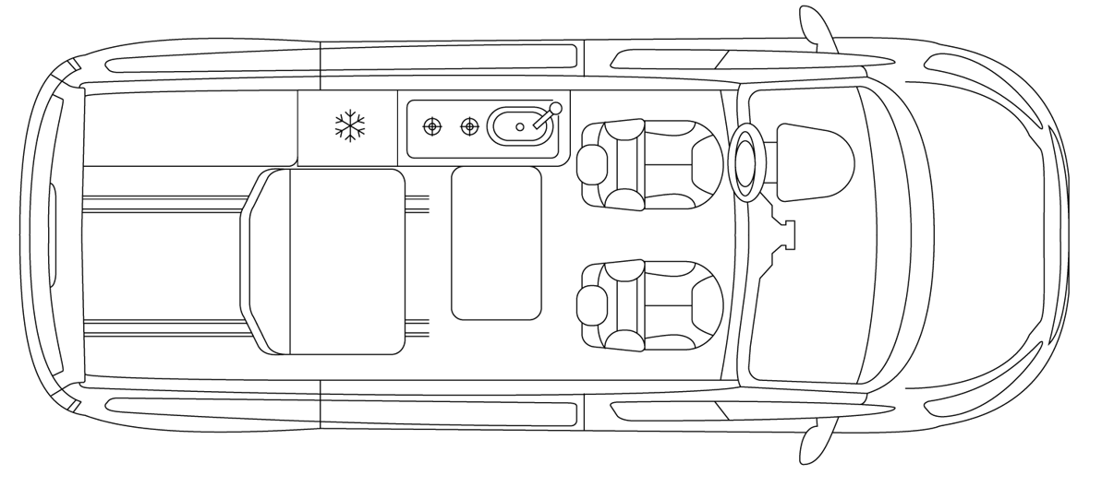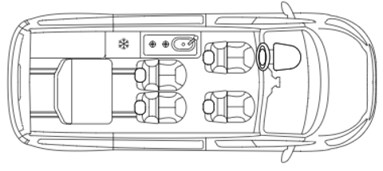

GEMEINSAME SERIENAUSSTATTUNGCHASSIS
Ford Transit Custom, 2.0TDCI, 130 PS• Alufelgen 16”• 70 l Kraftstofftank• Tempomat mit Geschwindigkeitsbegrenzer• Eco-Pack mit Start&Stop• Manuelle Klimaanlage im Fahrerhaus• Fahrer- und Beifahrerairbag• Lederlenkrad in Höhe und Reichweite einstellbar• Elektrische Fensterheber im Fahrerhaus• Außenspiegel elektrisch verstellbar u. beheizbar, mit integrierten Blinkleuchten• LED Tagfahrlicht• TPMS - Reifendruckkontrollsystem• Berganfahrassistent, Seitenwind-Assistent, Sicherheitsbremsassistent• ParkPilot - akustische Warnsignale bei Hindernissen im Heckbereich• Frontstoßstange in Wagenfarbe

FAHRERHAUS
Zentralverriegelung Fahrerhaus und Wohnraum• Drehbare Fahrerhaussitze mit Armlehnen, höhenverstellbar• 3. und 4. Sitzplatz auf Sitzbank inkl. Schlaffunktion, inkl. Isofix und Staubox• Verdunklung Wohnraum und Fahrerhaus• Audiosystem 17 (4” TFT Display, DAB+, Lenkradfernbedienung, Bluetooth, USB Anschluss, Freisprecheinrichtung)• Lautsprecher im Fahrerhaus• Zusätzlicher Lautsprecher (im Heck, hinter der Verkleidung)

KAROSSERIE
Weißes Schlafdach mit integriertem Doppelbett

KÜCHE
2-Flammen-Kochfeld und Spülbecken aus Edelstahl• Kompressor-Kühlschrank

BAD/DUSCHE
Externer Duschanschluss

TECHNIK
LED Beleuchtungskonzept• Bord-Kontrollpanel mit LED-Anzeige• Automatisches Batterieladegerät• Wohnraumbatterie (95 Ah)• Stromversorgung und Aufladen mobiler Geräte über USB-Stecker• Stauraum für 1 Gasflasche• Frischwassertank innenliegend, leicht zugänglich, elektrische Tauchpumpe• Abwassertank mit Sicherheitsventil

INTERIEUR & KOMFORT
Wohnraumdecke gepolstert und verkleidet • Zusammenklappbarer Tisch, der auch außerhalb des Fahrzeugs verwendet werden kann

ZUSÄTZLICHE SERIENAUSSTATTUNG KOSMO URBAN +

• Ford Transit Custom, 2.0TDCI, 150 PS, Automatikgetriebe
• Audiosystem 25 (Connected Radio, DAB/DAB+, FordPass Connect, 8”Multifunktionsdisplay, 4 Laut-sprecher, integriertes Bedienfeld und Audio-Fernbedienung am Lenkrad, Android Auto/ Apple CarPlay, Navigationssystem)
•Aktiver Park-Assistent mit Park-Pilot-System vorne und hinten, zusätzlich mit seitlichen Sensoren inkl. Ein- und Ausparkfunktion
• Ford Sicht Paket 3 (Fahrspur-Assistent mit Müdigkeitswarner und Fernlicht-Assistent, Rückfahrkamera), enthält Ford Sicht Paket 1+2 (Frontscheibe beheizbar, Wischwassersensor, Außenspiegel elektr., Regensensor, Lichtautomatik)
• Geschwindigkeitsregelanlage, adaptiv, inkl. Pre-Collision-Assist (Distanzanzeige und -warnsystem, Auffahrwarnsystem, Notbremsassistent, aktiv) und Fahrspurhalte-Assistent
• “Champagne” Metallik Lackierung
• Anthrazit Schlafdach mit integriertem Doppelbett
• 2 x zusätzliche Einzelsitze• Heckstauraum mit vier Verzurrösen
• Schiebetür Trittstufe rechts
• 230V Steckdose zusätzlich
• Dieselheizung

Laika, seit 1964 mit Ihnen auf Reisen.
58 Jahre sind vergangen, seit Giovanbattista Moscardini 1964 LAIKA gründete und es nach dem ersten Hund im All benannte. Fasziniert von den Abenteuern im Weltraum und den neuen Horizonten, die sich ihm eröffneten, legte Moscardini damals den Grundstein für ein avantgardistisches Unternehmen, das sich durch seine Designproduktion und seine hervorragende Konstruktionstechnik auszeichnet. Laika Caravans gehört zur Erwin Hymer Group und stellt Fahrzeuge her, die mit exzellenten Konstruktionstechniken entworfen werden, langlebig sind und sich für jede klimatische Situation eignen. Die Zufriedenheit der Kunden ist das höchste Ziel von Laika. Dank eines Teams mit umfassender Kompetenz und Erfahrung entstehen so Fahrzeuge, die bis ins kleinste Detail durchdacht sind. www.laika.it/de

Erwin Hymer Gruppe
Die Erwin Hymer Group ist eine hundertprozentige Tochtergesellschaft von THOR Industries, einem der weltweit führenden Hersteller von Freizeitfahrzeugen mit über 31.000 Mitarbeitern. Die Erwin Hymer Group vereint Reisemobil- und Caravan-Hersteller, Ersatzteilspezialisten sowie Vermiet- und Finanzierungsdienstleistungen unter einem Dach. Zur Erwin Hymer Group gehören die Reisemobil- und Caravanmarken Buccaneer, Bürstner, Carado, Crosscamp, Compass, Dethleffs, Elddis, Eri-ba, Etrusco, Hymer, Laika, LMC, Niesmann+Bischoff, Sunlight und Xplore, die Reisemobilvermieter Crossrent, McRent und rent easy, der Chassis-Spezialist Goldschmitt, der Ersatzteilspezialist Movera sowie das Reiseportal freeontour. Weitere Informationen finden Sie auf der Website www.erwinhymergroup.com.

Kontakt:
Anna Maria Fusi
- E-Mail: annamaria.fusi@laika.it
- Tel.: +39 055 80581

